МИНИСТЕРСТВО НАУКИ И ВЫСШЕГО ОБРАЗОВАНИЯ РОССИЙСКОЙ ФЕДЕРАЦИИ

Федеральное государственное автономное образовательное учреждение высшего профессионального образования

«САНКТ-ПЕТЕРБУРГСКИЙ ГОСУДАРСТВЕННЫЙ УНИВЕРСИТЕТ АЭРОКОСМИЧЕСКОГО ПРИБОРОСТРОЕНИЯ»

КАФЕДРА КОМПЬЮТЕРНЫХ ТЕХНОЛОГИЙ И ПРОГРАММНОЙ ИНЖЕНЕРИИ

ОТЧЕТ

ЗАЩИЩЕН С ОЦЕНКОЙ

РУКОВОДИТЕЛЬ

кандидат технических наук, доцент С.В.Щекин должность, уч. степень, звание подпись, дата инициалы, фамилия

ОТЧЕТ О ВЫПОЛНЕНИИ КОНТРОЛЬНОЙ РАБОТЫ

по дисциплине: КОМПЬЮТЕРНАЯ ГРАФИКА

РАБОТУ ВЫПОЛНИЛ

СТУДЕНТ ГР. Z7431 20.12.2019 М.Д.Семочкин

подпись, дата инициалы, фамилия

Студ. билет 2014/1054

Санкт-Петербург

2019

**Содержание**

1. Титульный лист
2. Содержание
3. Задание
4. Используемые инструменты разработки
5. Описание программы
6. Текст программы
7. Результат работы программы
8. Вывод

**Задание**

Целью работы является освоение практических навыков реализации графических приложений с двумерным интерфейсом с использованием стандартных вызовов библиотек и реализации простых геометрических преобразований, используемых в компьютерной графике.

Используя библиотеку GDI+ реализовать построение геометрической фигуры и аффинные преобразования на плоскости в соответствии с заданным вариантом.

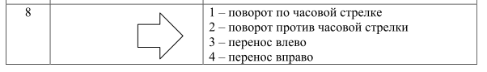

**Используемые инструменты разработки**

IDE – Microsoft Visual C# 2010 Express

ОС – Windows 7 x64

**Описание программы**

Написанная программа рисует полигон в форме стрелки, точки этого полигона хранятся в свойстве класса. Добавляются обработчики событий нажатия на клавиши клавиатуры, которыми можно вызывать функции, выполняющие преобразования для точек полигона и вызывающие его перерисовку:

1. Поворот по часовой стрелке
2. Поворот против часовой стрелки
3. Перенос влево
4. Перенос вправо

**Текст программы**

// Программа рисует стрелочку и позволяет ее двигать и поворачивать

using System;

using System.Windows.Forms;

using System.Drawing;

using System.Drawing.Drawing2D;

public class Draw : Form

{

private Point[] points =

{

new Point(200, 300), new Point(300, 300), new Point(300, 250),

new Point(400, 325), new Point(300, 400), new Point(300, 350),

new Point(200, 350), new Point(200, 300)

};

public Draw()

{

this.Text = "Рисуем фигуру";

this.Size = new Size(600, 600);

this.Paint += new PaintEventHandler(Draw_Graphics);

this.KeyPress += new KeyPressEventHandler(keyPressHandler);

MessageBox.Show("Нажмите:\n 1 - для поворота по часовой стрелке\n2 - для поворота против часовой " +

"стрелки\n3 - для переноса влево\n4 - для переноса вправо");

}

public void Draw_Graphics(object sender, PaintEventArgs e)

{

// Получаем объект Graphics через идентификатор окна

Graphics g = Graphics.FromHwnd(this.Handle);

// А также ширину и высоту области для рисования

int w = ClientSize.Width;

int h = ClientSize.Height;

// Очистка формы с помощью закрашенного прямоугольника

g.FillRectangle(Brushes.White, 0, 0, w, h);

// Стрелка

g.DrawPolygon(Pens.Green, points);

}

private void keyPressHandler(object sender, KeyPressEventArgs e)

{

if (e.KeyChar == 49) rotate("clockwise");

if (e.KeyChar == 50) rotate("conterclockwise");

if (e.KeyChar == 51) moveLeft();

if (e.KeyChar == 52) moveRight();

}

private void moveRight()

{

for(int i = 0; i < points.Length; i++)

{

points[i].X += 10;

}

this.Invalidate();

}

private void moveLeft()

{

for (int i = 0; i < points.Length; i++)

{

points[i].X -= 10;

}

this.Invalidate();

}

private void rotate(string direction)

{

int rotationAngle = 15;

if (direction == "clockwise") rotationAngle = -15;

double rotationRadians = rotationAngle * (Math.PI / 180);

for (int i = 0; i < points.Length; i++)

{

points[i].X = (int) Math.Round(

( points[i].X * Math.Cos(rotationRadians)) -

( points[i].Y * Math.Sin(rotationRadians))

);

points[i].Y = (int) Math.Round(

( points[i].X * Math.Sin(rotationRadians)) +

( points[i].Y * Math.Cos(rotationRadians))

);

}

this.Invalidate();

}

public static void Main()

{

Application.Run(new Draw());

}

}

**Результат работы программы**

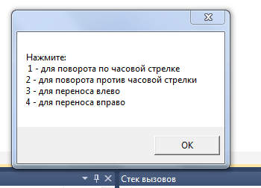

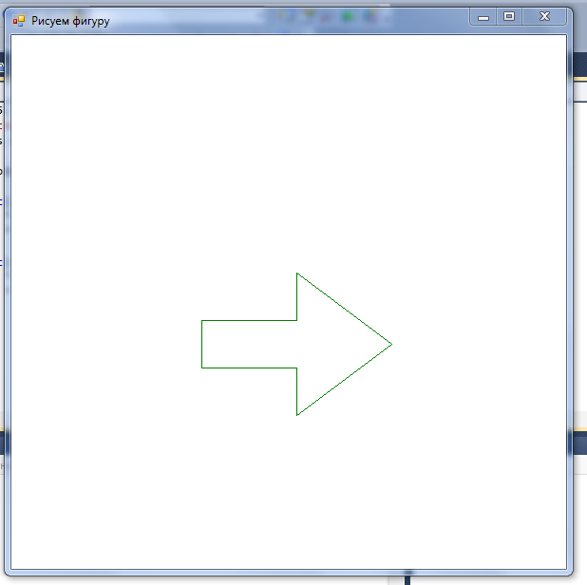

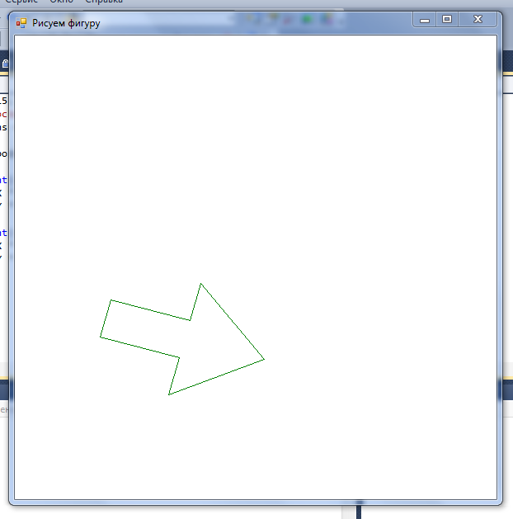

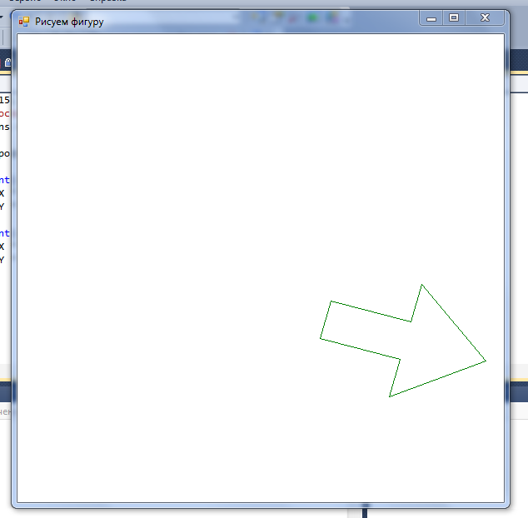

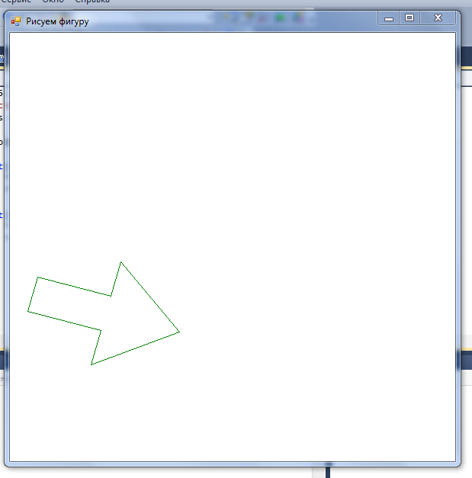

**Вывод**

Во время выполнения контрольной работы были получены навыки реализации графических приложений с двумерным интерфейсом с использованием стандартных вызовов библиотек и реализации простых геометрических преобразований, используя библиотеку GDI+.